Колледж келесі мамандықтар бойынша дайындықтар жүргізеді
Күндізгі оқу бөлімі

1509000 Экология және табиғатты қорғау қызметі
150902 3 Біліктілік: ерекше қорғалатын табиғат аймақтарының технигі
Оқу мерзімі: 9 сынып негізінде 3 жыл 6 ай, оқу мемлекеттік және орыс тілінде.

1401000 Ғимараттар мен құрылымдарды салу және пайдалану
140121 3 Біліктілік: құрылысшы- техник
Оқу мерзімі: 9 сынып негізінде
3 жыл 6 ай, оқу орыс тілінде.

1508000 Орман шаруашылығы, бақ-саябақ және ландшафт құрылысы
150804 3 Біліктілік: орман маcтері
Оқу мерзімі: 9 сынып негізінде –
3 жыл 6 ай; оқу орыс тілінде.

1508000 Орман шаруашылығы, бақ-саябақ және ландшафт құрылысы
150810 3 Біліктілік: «ландшафтты дизайн шебері»
Оқу мерзімі: 9 сынып негізінде –
3 жыл 6 ай; оқу мемлекеттік тілінде.

1510000 Ауыл шаруашылығын механикаландыру
151004 3 Біліктілік: техник-механик, В.С₁. санатты жүргізуші куәлігі,
А,В,Г санатты тракторист-машинист куәлігі
Оқу мерзімі: 9 сынып негізінде –
3 жыл 6 ай; оқу орыс тілінде.

1501000 Ауыл шаруашылығы техникасына техникалық қызмет көрсету және жөндеу
150103 3 Біліктілік: Мехатроник
Оқу мерзімі: 11 сынып негізінде –
2 жыл 10 ай; оқу орыс тілінде.

ОҚУ БАРЛЫҚ МАМАНДЫҚТАР БОЙЫНША ТЕГІН(ГРАНТ)!
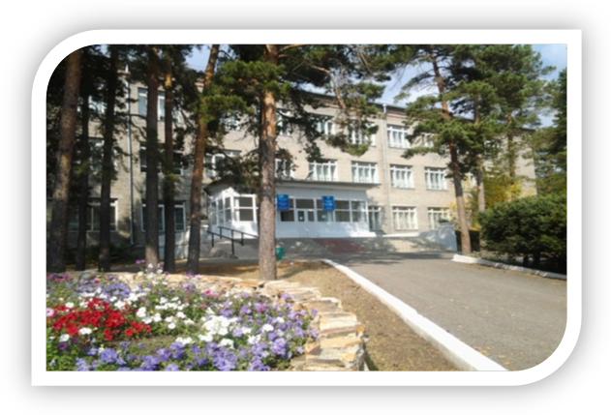

Қалай бізге түсу?
Қабылдау комиссиясына келесі құжаттарды тапсыру қажет:
(оқу түрі күндізгі):

- директордың атына өтініш;
- білім туралы құжаттың түпнұсқасы;
- 4 фотосурет 3х4 см көлемінде;
- медициналық анықтама № 086-У формасы флюросуретпен (1 және 2 топтағы мүгедектер мен бала жасынан мүгедектер үшін медициналық-әлеуметтік сараптаманың қорытындысы);
- ұлттық бірыңғай тестілеудің немесе кешенді тестілеудің сертификаты (бар болса);
- жеке басын куәландыратын құжат (туу туралы куәлік немесе жеке куәлік);
ҚР кәсіби орта оқу орындарының типтік ережелері негізінде 9 сыныптан кейін емтихандар біртұтас тестілеу әдісі арқылы жүргізіледі. 11 сыныптан кейін түсетіндерге Ұ.Б.Т. сертификатының негізінде оқуға қабылданады.

Түсушілерге арналған тестер:

1509000 мамандығына: 9 сынып негізінде – математика, қазақ және орыс тілі, Қазақстан тарихы;
1401000 мамандығына: 9 сынып негізінде – математика және орыс тілі, Қазақстан тарихы;
1508000 мамандығына: 9 сынып негізінде – математика орыс тілі, Қазақстан тарихы;
1508000 мамандығына: 9 сынып негізінде – математика және қазақ тілі, Қазақстан тарихы;
1510000 мамандығына: 9 сынып негізінде – математика және орыс тілі, Қазақстан тарихы;

Сырттай оқу бөлімі
(өндірістен ажыратпай жүргізіледі)
Оқыту келісім негізінде келесі мамандықтар бойынша жүргізіледі:
1401000 «Ғимараттар мен құрылымдарды салу және пайдалану»
Біліктілік: 140121 3 - құрылысшы-техник
Оқу мерзімі: 11 сынып негізінде –
2 жыл 6 ай; оқу орыс тілінде.

1508000 «Орман шаруашылығы бақ-саябақ және ландшафт құрылысы»
Біліктілік: 150804 3 – орман шебері
Біліктілік:150810 3 - ландшафтты дизайн шебері .
Оқу мерзімі: 11 сынып негізінде –
2 жыл 6 ай; оқу орыс тілінде.

1509000 «Экология және табиғатты қорғау қызметі»
Біліктілік: 150902 3 – ерекше қорғалатын табиғат аймақтарының технигі
Оқу мерзімі: 11 сынып негізінде –
2 жыл 6 ай; оқу орыс тілінде.

1510000 «Ауыл шаруашылығын механикаландыру»
Біліктілік: 151004 3 - техник-механик.
Оқу мерзімі: 11 сынып негізінде –
2 жыл 6 ай; оқу орыс тілінде.

Әңгімелесудің қорытындысы негізінде қабылдау жүргізіледі.

Қабылдау комиссиясына келесі құжаттарды тапсыру қажет:
- директордың атына өтініш;
- білім туралы құжаттың түпнұсқасы;
-медициналық анықтама № 086-У формасы флюросуретпен;
- 4 фотосурет 3х4 см өлшемдегі;

Біздің колледжде:

- жоғары білікті мұғалімдер құрамы;
- нықталған материалды-техникалық база;
- интерактивті тақталармен жабдықталған және оқу дәрісханалары эстетикалық жағынан жақсы көркемделген;
- кітапхана жаңа ғылыми, оқу және ғылыми-әдістемелі әдебиетпен толтырылып отырады.
- компьютерлермен жабдықталған;
- студенттерді тәрбиелеудің бірегей жүйесі;
- мұғалімдер мен оқушылар арасындағы жақсы қарым-қатынас;
- қарағай орманы, бірегейлі табиғат жағдайы, өзен; жатақхана, асхана, дүкен, қасында аялдама.
- спортқа аса үлкен көңіл бөлінеді. Облыстық, аудандық жарыстардан жүлделі орындарға ие.
- спорттық үйірмелер жұмыс істейді. (күрес, теннис, волейбол, баскетбол т.б.)
- медициналық пункт
- жақсы түлектерді жұмысқа орналастыру
- колледж түлектері қысқарған формада жоғары оқу орнында оқи алады.
- Жоғары деңгейдегі мәдениетті іс-шаралар, КВН, би кештері, әртүрлі кештер, сайыстар, көрмелер өткізіледі. Колледж облыстық сайыстардан жүлделі орындарға ие.

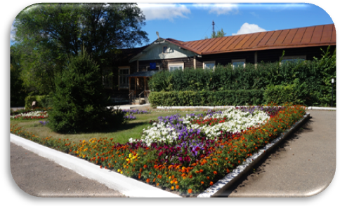

Мекен-жайымыз:
Щучинск қаласы, БСХТ ықш.ауд.
Т. , 4-15-05, 4-11-15, 4-01-77
Факс: 8-716-36-4-15-05
e.mail: celh1898@mail.ru
Ақмола облысының білім беру
басқармасының қарамағындағы
«Щучье қаласы, экология және орман шаруашылығы колледжі» МКҚК

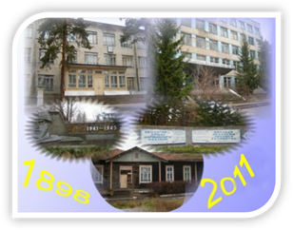

Талапкер-2018

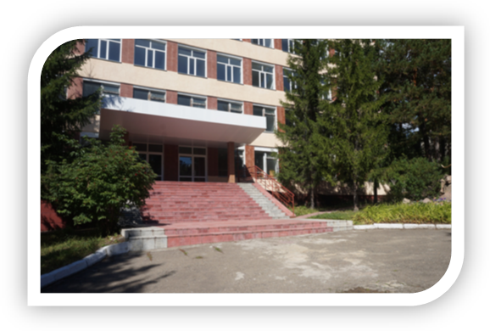
2018
1898

